**6.SINIF 1.ÜNİTE KAZANIM PEKİŞTİRME ÇALIŞMA YAPRAĞI-1 …/10/2014**

**C:\Documents and Settings\serkan\Local Settings\Temporary Internet Files\Content.IE5\K73TQHWD\MCj04375530000[1].wmfADI-S0YADI: SINIF: NO:**

**BÖLÜM.I:AŞAĞIDAKİ SORULARI YANITLAYINIZ.**

**1-‘’Canlı ‘’ nedir,tanımlayınız.**

**2-Hücre nedir ,kısımları nelerdir?**

**3-Hücre zarının yapısını ve görevini yazınız.**

**4-Sitoplazmanın görevi nedir?**

**5-Çekirdeğin görevi nedir?**

**6-Çekirdeği olmayan hücrelerin kalıtım maddeleri nerededir?**

**7-Sitoplazmadaki organellerin görevlerini yazınız.**

**Mitokondri🡪**

**Ribozom🡪**

**Lizozom🡪**

**Golgi🡪**

**Endoplazmik Retikulum🡪**

**Koful🡪**

**Kloroplast🡪**

**Sentrozom🡪**

**8-Bitki ve hayvan hücresi arasındaki farklar nelerdir?**

|  |  |
| --- | --- |
| **BİTKİ HÜCRESİ** | **HAYVAN HÜCRESİ** |
|  |  |
|  |  |
|  |  |
|  |  |
|  |  |

**BÖLÜM-II:AŞAĞIDA VERİLEN BOŞLUKLARI UYGUNSÖZCÜKLERLE DOLDURUNUZ.**

**1-_________________ taşıyan hücreler besin üretimi yapar.**

**2-Hormon ,enzim,süt ve tükrük gibi maddelerin salgılanmasında ____________organeli rol oynar.**

**3-Kas hücrelerinde ,oksijenli solunum yaparak enerji üreten bol miktarda ____________bulunur.**

**4-Vücuda diklik veren yapı ………………………………………………………………………………………………………………………………. dir.**

**5-Vücudumuzda farklı tip ________ bulunur.Kas hücreleri ,_______________ve ____________ vb.**

**6-Bitki hücresindeki _______ ________,bitkiye dayanıklılık verir,yapısında ___________ bulunur.**

**7-Özel görevleri yapmak için bir araya gelmiş,aynı özellikteki hücreler topluluğuna _________ denir.**

**8-Sistemlerin bir araya gelmesiyle _____________ oluşur.**

**9-Hücre zarı _________ ___________ özelliktedir,büyük moleküllü maddeleri hücre içine almaz.**

**BÖLÜM-III: TABLODA VERİLEN İFADELERİ BİRBİRİ İLE EŞLEYİNİZ.**

|  |  |
| --- | --- |
| **Hücre içi sindirimden sorumludur.** | **A-Vücudumuzda farklı tipte hücrelerdir.** |
| **Hücre içi madde iletimini yapar.** | **B-Endoplazmik retikulum** |
| **Sinir hücresi,kemik hücresi ,kan hücresi vb.** | **C-Sitoplazma** |
| **Hücre bölünmesini kontrol eder.** | **D-Kloroplast** |
| **Besin ve atık madde depolar.** | **E-koful** |
| **Hücre içi jöle kıvamındaki sıvıdır.** | **F- lizozom** |
| **Karbondioksit ,su ve ışıkla besin üretir.** | **G-Mitokondri** |
| **Hücrenin ihtiyaç duyduğu enerjiyi sağlar.** | **H- çekirdek** |

**BÖLÜM –IV:Aşağıdaki kavramları kullanarak boşlukları doldurunuz.**

**1.Kemiğin boyumasını sağlayan yapı …………………………………….. tır.**

**2.Aynı görevi yapmak üzere bir araya gelen hücreler ……………………… ları oluşturur.**

**3.Hücredeki salgı salgılamakla görevli organel …………………………. dir.**

**4. ……………………………………….. kemiklerde kırığın iyileşmesini ve enine büyümesini sağlar.**

**5.İsteğimizle çalışan ve çabuk yorulan kas çeşidi …………………………….. tır.**

**6.Bitkilerde besin oluşumundan sorumlu organel …………………………………… tır.**

**7. …………………………………………. uzun kemiklerin içinde bulunur ve beyaz kan hücrelerinin oluşumunu sağlar.**

**8. ……………………………………., görünüş itibariyle çizgili kasa benzer ve isteğimiz dışında çalışır.**

**BÖLÜM-V:AŞAĞIDAKİ KAVRAMLARI UYGUN OLAN ŞEKİLLERİN ALTINA YAZINIZ.**

**DOKU / SİSTEM / HÜCRE / ORGANİZMA / ORGAN**

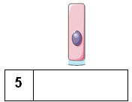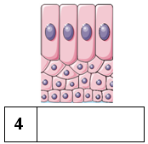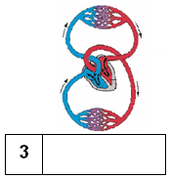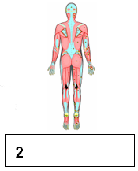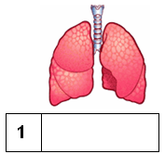

**A. AŞAĞIDA VERİLEN HÜCRE ÖZELLİKLERİ HANGİ HÜCREYE AİTSE ALTINDAKİ KUTUYA “+” İŞARETİ KOYUNUZ.**

|  |  |  |
| --- | --- | --- |
| **Özellikler** | **Bitki Hücresi** | **Hayvan Hücresi** |
| **Hücre Duvarı bulunur** |  |  |
| **Kloroplast bulunur** |  |  |
| **Şekli köşelidir.** |  |  |
| **Şekli yuvarlaktır.** |  |  |
| **Sentriyolleri bulunur** |  |  |

**F. AŞAĞIDAKİ ÇOKTAN SEÇMELİ SORULARI CEVAPLANDIRINIZ.**

**1. Aşağıdakilerden hangisi bir organel değildir?**

A) Mitokondri B) Çekirdek C) Koful D) Ribozom

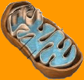

Ben hücrenin enerji santrali gibiyim.

**2.**

**Yukarıda özelliği verilen organel, aşağıdakilerden hangisidir?**

A) Mitokondri B) Golgi cisimciği C) Lizozom D) Koful

**3.**  **I.** Sistemler organizmayı oluşturur.

**II.** Dokular organları oluşturur.

**III.** Hücreler bir araya gelerek sistemleri oluşturur.

**Yukarıda verilen bilgilerden hangisi ya da hangileri yanlıştır?**

A)  Yalnız I B)  Yalnız II C)  Yalnız III D)  I ve II

**4. Aşağıdakilerden hangisi hücrenin temel kısımlarından biri değildir?**

A) Mitokondri B) Hücre zarı C) Sitoplazma D) Çekirdek

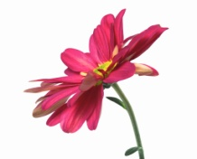**5.** Hücrede yaşamsal faaliyetleri gerçekleştiren yapılara organel denir. Ancak bazı organeller sadece bitki hücrelerinde, bazıları da sadece hayvan hücrelerinde bulunur.

**Buna göre, papatyanın hücrelerini inceleyen bir gözlemci aşağıdaki yapılardan hagisini bu hücrede gördüğünü söyleyemez?**

A) Ribozom B) Hücre zarı C) Sitoplazma D) Sentrozom

**6. Hücrelerden organizma oluşumuyla ilgili olarak aşağıdaki sıralamalardan hangisi doğrudur?**

A) Hücre-sistem –doku-organ-organizma B) Hücre-organ-doku- sistem-organizma

C) Hücre-organ-sistem-organizma D) Hücre-doku-organ-sistem-organizma

**7.Aşağıdakilerden hangisi hayvan hücrelerinde bölünmeyi sağlar?**

A)Koful B) Kloroplast C) Sentrozom D)Lizozom

**8.Aşağıdakilerden hangisi hücre zarının görevlerinden birisi değildir?**

A) Çoğalmayı sağlar B) Madde alışverişini düzenler

C) Sitoplazmanın dağılmasını önler D) Hücreyi dış etkilerden korur

**9.Aşağıda verilen insan vücuduna ait yapılardan hangisi diğerlerini de içerisinde bulundurur?**

A) Hücre B) Doku C) Organ D) Sistem

**Aşağıdakilerden hangisi tüm canlı hücrelerinde ortak olarak bulunur?**

**10.**

A) Sentrozom B) Hücre duvarı C) Kloroplast D) Hücre zarı

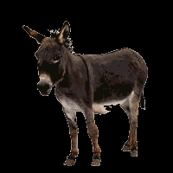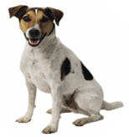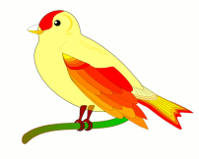**11.**

**Yukarıda resimleri verilen canlıların vücut hücrelerinde, aşağıdaki hücresel yapılardan hangisi bulunmaz?**

A) Mitokondri B) Kloroplast C) Ribozom D) Koful

**12. Yandaki soruyu doğru cevaplandırmak isteyen bir öğrenci soru işaretinin yerine hücrenin hangi kısmını yazmalıdır?**

A) Çekirdek B) Hücre zarı

C) Koful D) Sitoplazma

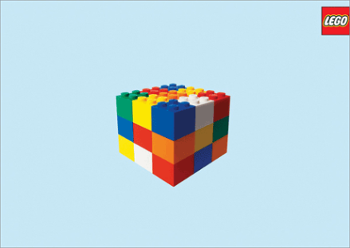

**13**.Öğretmeni Başar’dan küpleri birleştirerek yeni bir yapı oluşturmasını istiyor.

**Başar’ın oluşturduğu bu yapı canlılarda aşağıdaki yapılardan hangisine örnektir?**

A) Çekirdek B) Sitoplazma C) Doku D) Lizozom

**14**.Mahmut Öğretmen, öğrencisi Sevda’dan hücre ile bir kasaba arasında ilişki kurmasını istemiştir.

**Sevda, kasabadaki belediye başkanlığını hücredeki yapılandan hangisiyle ilişkilendirmiştir?**

A) Mitokondri B) Kloroplast C) Koful D) Çekirdek

**15.**

1. Her hücrede çekirdek bulunur.
2. Ribozom tüm hücrelerde bulunur.

**III**. Hücrede enerji üreten organel mito-kondridir.

Candan, defterine hücredeki organellerle ilgili yukarıdaki cümleleri yazıyor.

**Candan’ın defterine yazdığı cümlelerden hangileri doğrudur?**

A) Yalnız lI B) I ve II C) II ve III D) I, II ve III

**16.**Yağız canlıların ortak özellikleriyle ilgili bir poster hazırlayacaktır. Posterine yapıştırmak için çeşitli kağıtlar hazırlamıştır.

➃ Beslenmek

➂ Boşaltım yapmak

➁ Fotosentez yapmak

➀ Solunum yapmak

**Buna göre Yağız, hazırlayacağı postere kaç numaralı kağıdı yapıştırmamalıdır?**

A) 1 B) 2 C) 3 D) 4

Ben, hücredeki madde iletişiminden sorumluyum.

**17.**

**C:\Documents and Settings\serkan\Local Settings\Temporary Internet Files\Content.IE5\K73TQHWD\MCj04375530000[1].wmfYukarıda görevi verilen organel aşağıdakilerden hangisidir?**

A) Kloroplast B) Koful C) Ribozom D)Endoplazmik retikulum

**Mahmut YILMAZ-Fen Ve Teknoloji Öğretmeni**